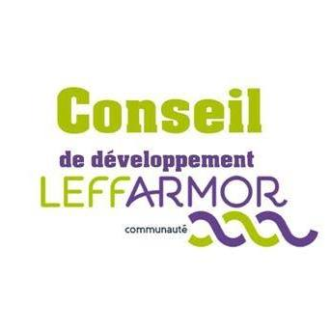

LE PROJET DE TERRITOIRE ?
Votre avis nous intéresse !!!!

Merci de prendre quelques minutes pour répondre au questionnaire ci-après.

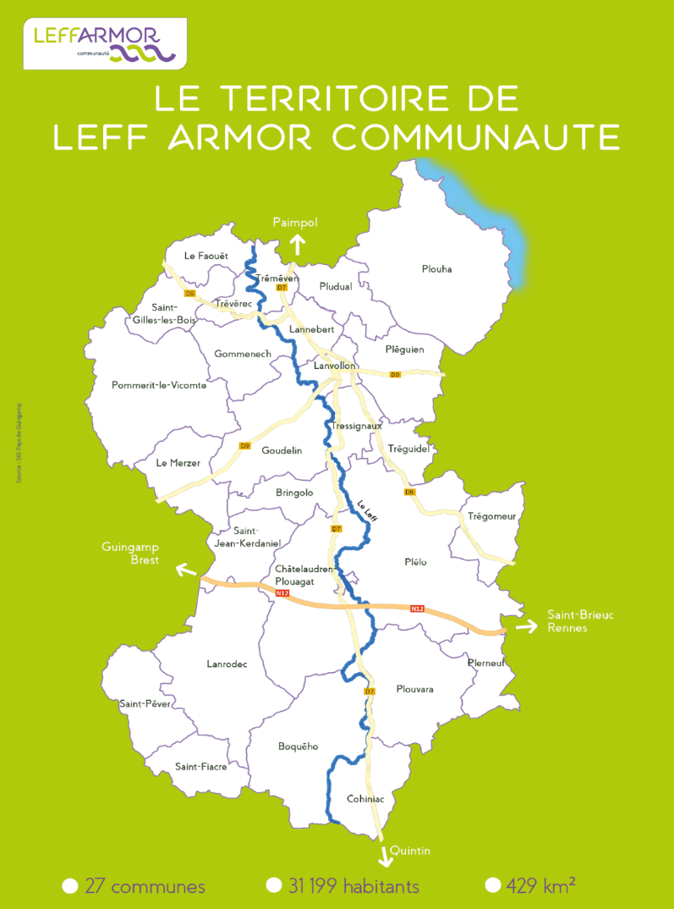
accessible sur le site www.leffarmor. fr - rubrique Actualités ou facebook @ Conseil de Développement Leff Armor

PREAMBULE

Leff Armor communauté, née de la fusion entre la « Communauté de communes Lanvollon Plouha » et celle de « Le Leff Communauté », a été créée le 1er janvier 2017 et compte aujourd’hui 27 communes. Chacune de ces 2 collectivités disposait d’un « schéma d’aménagement de leur territoire ». En 2020, après les élections municipales et la constitution d’un nouveau Conseil communautaire, les élus décideront, à travers un document baptisé « Projet de territoire », des orientations stratégiques pour les prochaines années. Pour cela, ils devront s’appuyer sur l’existant et notamment sur les réussites.
Ce document est un guide d’action publique locale qui vise à conduire un diagnostic du territoire en mobilisant les acteurs locaux (économiques, associatifs, citoyens) et les partenaires institutionnels (Etat, Région, Département) puis à déterminer une stratégie territoriale en fixant des priorités.
Le « Projet de territoire » constitue un cadre pluriannuel dans lequel viennent s’inscrire les diverses actions retenues. Il peut être vu comme une feuille de route à court terme (quelques années) ou comme un document prospectif à plus long terme (15 à 20 ans).
Le Conseil de développement de Leff Armor Communauté, instance de démocratie participative constitué de membres bénévoles issus de la société civile, s’est saisi du sujet en souhaitant la plus grande participation citoyenne possible. C’est la raison du questionnaire qui suit. Pour chacune des questions qui figurent ci-après vous devez avoir en permanence à l’esprit l’objectif de cette consultation, à savoir :
Quel devenir pour notre territoire d’ici 2035 ? Quel territoire construire dans ce contexte climatique ? Quels projets mettre en place pour améliorer au quotidien la vie des habitants dans nos communes ? Quels impacts les choix auront-ils sur l’emploi, la formation, sur l’activité économique, le logement, les transports, les loisirs, notre alimentation, notre environnement, la santé et l’éducation de nos enfants ?

Question 1: Connaissez-vous Leff Armor communauté ?
 Oui, très bien
 J’ai de bonnes notions
 Je ne connais pas beaucoup
 Je ne connais pas du tout

Question 2 : Parmi les domaines de compétences exercées par Leff Armor communauté, quelles sont à votre avis, celles qui vous paraissent prioritaires ?
(5 réponses maximum)
 Ser (organisation du territoire : urbanisation – routes – espace agricole - ….)
 Développement économique (entreprises - zone d’activités – commerces - …)
 Gestion des milieux aquatiques et prévention des inondations (GEMAPI)
 Accueil des gens du voyage
 Collecte et traitement des déchets des ménages et déchets assimilés.
 Protection et mise en valeur de l’environnement
 Logement et cadre de vie
 Construction, entretien, gestion d’équipements communautaires : culturels et sportifs
- Action sociale (aide et soins à domicile, et actions pour les séniors)
 Eau : gestion et distribution
 Assainissement des eaux usées
 Développement touristique
 Culture
 Petite Enfance
 Enfance-Jeunesse
 Insertion par l’activité économique
 Promotion du sport
 Coopération décentralisée (coopération internationale au développement )
 Transport et mobilités
 Développement du numérique (fibre optique – téléphonie - …)

Question 3 : Pour votre quotidien, pensez-vous qu’il faille améliorer ou développer ? (3 réponses maximum)
- L’accès aux soins
 Les services au public
- Les mobilités
 Les commerces de proximité y compris les marchands ambulants ou les distributeurs automatiques
 L’information des citoyens
 La couverture numérique (téléphonie mobile et internet)
 L’accès au numérique (formation, aide, lieux d’accueil, ….)
 Les liaisons douces
 Les circuits courts
- Les énergies renouvelables
- Autres … préciser :…………………………………………………………………………………

Question 4 : En matière de logement, dans les années à venir Leff Armor communauté doit mettre l’accent sur : (2 réponses maximum)
 Le logement des jeunes ménages
 Le maintien à domicile des personnes âgées
 La rénovation des logements vacants en centre-bourg
 La construction de petits collectifs
- Les logements à caractère social

Question 5 : Mieux se nourrir passe par des produits de qualité dans l’assiette. Quelles sont les actions qui vous paraitraient les plus pertinentes dans les années futures ? (2 réponses maximum)
- Trouver ces produits chez les petits producteurs et / ou dans les commerces de proximité
 Manger des produits de saison
- Développer l’agriculture biologique en augmentant les surfaces
- Interdire l’épandage de produits chimiques sur les cultures
- Créer son propre jardin (domicile ou espace partagé)

Question 6 : Un territoire dynamique est un territoire sur lequel l’activité économique est développée et créatrice d’emplois. Comment voyez-vous l’évolution dans les 15 prochaines années ? (3 réponses maximum)

 Augmentation du nombre de grandes entreprises (plus de 100 salariés)
 Développement de l’artisanat
 Développement de l’économie sociale et solidaire ( branche de l’économie qui cherche à concilier activité économique et équité sociale : coopératives, associations, mutuelles ou fondations)
 Développement de l’économie circulaire (production des biens et des services tout en limitant fortement la consommation et le gaspillage des matières premières)
 Développement d’une économie de services
 Développement d’une économie autour du numérique (téléphonie mobile, fibre optique, robotisation, drones, … )
 Développement d’une économie autour du tourisme 

Question 7 : L’eau est un bien précieux dont on doit préserver la ressource.
20 % de l’eau produite n’arrive pas au robinet notamment en raison de canalisations très vétustes. Etes-vous prêt à payer plus cher votre eau pour financer le remplacement des canalisations ?

- OUI  NON

Précisez votre réponse ………………………………………………………………………………………………………………………………………………

Question 8 : Toujours concernant l’eau, êtes-vous prêts à adhérer et à participer à un programme d’actions vertueuses visant à en diminuer la consommation de manière significative (douches - toilettes - arrosage - lavages divers -piscine ….)

- OUI  NON

Précisez votre réponse ……………………………………………… ………………………………………………

Question 9 : Nous habitons un territoire sur lequel le tri des déchets est plutôt bien fait comparé à la moyenne nationale. Cependant des améliorations sont encore possibles. Comment ? (2 réponses maximum)

- En étant plus attentif aux consignes de tri
- En diminuant ses propres déchets
 En organisant fréquemment des campagnes de sensibilisation
 En éduquant les enfants dans les écoles
 En verbalisant les auteurs des décharges sauvages
 En instituant une tarification incitative (ex : poids – nombre de levées – volume de la poubelle …..)
 En remettant en pratique la consigne des bouteilles
 En ne jetant plus de déchets dans la nature

Question 10 : Concernant la mobilité sur le territoire, selon vous quelles sont les solutions alternatives à l’utilisation des véhicules à moteur thermique (ou la diminution de la consommation de carburant ? (2 réponses maximum)
❒ Acheter un véhicule électrique même si le coût reste élevé
  Développer le co-voiturage par des campagnes d’information et d’incitation (Ouestgo)
  Informer les habitants des systèmes existants (Allo’ Tad – Tibus - Breizhgo)
  Organiser des transports avec des conducteurs bénévoles (par Leff Armor)
  Pour les déplacements courts, utiliser le vélo à assistance électrique ou non mais développer les liaisons douces sécurisées
  Organiser des stages de conduite économique

Question 11 : Devant les difficultés à trouver des médecins
quelles solutions préconisez-vous ? (2 réponses maximum)
❒ Créer des maisons médicales regroupant les différents professionnels de santé (médecins, infirmiers (ères), kinésithérapeutes, ……) afin d’améliorer les conditions d’exercices
 Opter pour le salariat des médecins
 Imposer aux jeunes diplômés une période d’exercice en milieu rural
 Augmenter le numérus clausus
- S’appuyer sur la venue de médecins étrangers
- Mettre en place une politique visant à permettre l’accès aux soins dans un temps limité
- Maintenir les services de proximité et d’urgence

Question 12: Souhaitez-vous un regroupement de communes dans les années à venir ?

- OUI  NON

Si oui, lesquelles (regroupement possible des communes limitrophes
……………………………………………………………………………………………………………………………………………………………………………………………………

Question 13 : Dans le domaine de la Culture que pensez-vous des actions culturelles menées sur le territoire de Leff Armor Communauté?
( 2 réponses maximum)

 Elles sont fréquentes et variées
 Elles sont insuffisantes
 Elles sont trop ciblées sur certains domaines
 Elles touchent tous les types de public
 Elles ne concernent qu’une certaine catégorie de la population
 Elles sont bien réparties sur tout le territoire
 Elles sont trop ciblées sur les mêmes lieux
 Elles sont accessibles financièrement à tous les habitants
 Elles sont trop chères
- Je n’ai pas d’avis : je ne les connais pas

Question 14 : De nombreuses actions sont menées sur le territoire en matière de Tourisme. Notre territoire traversé par des axes routiers importants est essentiellement un lieu de passage entre l’est et l’ouest. Selon vous que faut-il faire ou améliorer pour que les touristes s’arrêtent, séjournent et consomment sur le territoire. (3 réponses maximum)
 Développer les capacités d’hébergement (hôtels – gîtes – chambres d’hôtes - ……)
 Développer les activités autour de la mer
 Développer les activités en milieu rural
 Mettre sur pied des séjours à la carte
 Organiser des courts séjours tout compris
 Mettre en exergue et valoriser quelques sites remarquables du territoire dans un but d’attractivité
 Développer les circuits courts et faire connaître les producteurs locaux
 Mettre en exergue la gastronomie locale en valorisant certains plats typiques
 Développer les liaisons douces sécurisées

Question 15 : Sur le territoire de Leff Armor communauté, le Conseil de Développement (ainsi que le Forum Citoyen) apportent leur contribution à la construction de la nouvelle communauté, en partenariat avec les élus dans une démarche de démocratie participative.
Vous pouvez, vous aussi participer selon vos moyens, votre disponibilité, vos aspirations à ce grand projet (2 réponses)

- En prenant connaissance des sujets traités ou des réflexions en cours lors des conseils municipaux et des conseils communautaires, tous ouverts au public
 En s’informant des actions projetées en se rendant sur les sites ou sur les pages Facebook de Leff Armor, des municipalités ou des organismes cités ci-dessus
 En intégrant le Conseil de développement ou en adhérant au Forum Citoyen afin de participer aux diverses réunions organisées par Leff Armor
 En participant aux réunions publiques organisées par l’un ou l’autre de ces 2 organismes.
 En se signalant auprès de Leff Armor Communauté si vous disposez de disponibilité ou d’une compétence particulière (événementiel, artisanat, conduite d’une étude ou d’une activité, ...)

Question 16 : Selon vous, le projet de territoire (voir définition en préambule) doit être un document réalisé

- Pour la durée du mandat des élus soit 6 ans (2020 – 2026)
 Pour une période plus longue avec des révisions régulières et un comité de pilotage de suivi

Question 17 - Comment souhaitez-vous participer à la réflexion sur le Projet de territoire (2 réponses possibles)
 Uniquement en répondant au questionnaire.
 En tant qu’élu(e) au sein d’un conseil municipal ou communautaire.
 De manière active en intégrant le Conseil de développement.
 En émettant un avis lors de réunions publiques.
 En donnant un avis plus détaillé par écrit (courrier, Internet) sur certaines actions à mener
- Je ne souhaite pas participer.

Question 18 : Quelle est votre commune de résidence ? :
- BOQUEHO
- BRINGOLO
- CHATELAUDREN - PLOUAGAT
- COHINIAC
- GOUDELIN
- LANNEBERT
- LANRODEC
- LANVOLLON
- LE FAOUËT
- LE MERZER
- PLEGUIEN
- PLÉLO
- PLERNEUF
- PLOUHA
- PLOUVARA
- PLUDUAL
- POMMERIT-LE-VICOMTE
- SAINT GILLES LES BOIS
- SAINT JEAN KERDANIEL
- SAINT-PEVER
- TRÉGUIDEL
- TRESSIGNAUX
- TREGOMEUR
- SAINT-FIACRE
- GOMMENEC'H
- TREVEREC
- TREMEVEN

Question 19 : Etes-vous ?
 Une femme
 Un homme

Question 20: Quel est votre âge ? :
 Moins de 25 ans
 Entre 25 et 40 ans
 Entre 40 et 60 ans
 Entre 60 et 75 ans
 Plus de 75 ans

Question 21 : Quelle votre catégorie socio-professionnelle ?
❒ Agriculteur
 Employé
 Artisan
 Etudiant
 Cadre / profession intellectuelle supérieure
 Homme ou Femme au foyer
 Ouvrier
 Commerçant
 Profession libérale
 Demandeur d'emploi
 Retraité
 Autre …………………………………………..

Merci de votre participation

